# **PRESSE-INFORMATION**

**Redaktion:**

**STAHLWILLE Pressebüro Tschorn & Partner**

**Eduard Wille GmbH & Co. KG Kay-Uwe Müller**

**Lindenallee 27 Postfach 10 11 52**

**42349 Wuppertal 69451 Weinheim**

**Tel. (0202) 47910 Tel. (06201) 5 78 78**

**www.stahlwille.de www.pressebuero-tschorn.de**

Reduziert Ausfallzeiten bei Reparaturen

*Neu bei Stahlwille: Bordwerkzeugsatz für Agrarbetriebe wurde gemeinsam mit Landwirten und Landmaschinenmechatronikern entwickelt*

Stahlwille hat einen 38-teiligen Bordwerkzeugsatz neu im Programm, der für die Anforderungen landtechnischer Betriebe entwickelt wurde. Das Werkzeug ist so zusammengestellt, dass die meisten kleineren Reparaturen direkt an Ort und Stelle auf dem Feld oder auch auf dem Hof durchgeführt werden können.

Landwirte und Lohnunternehmer müssen sich auf die Einsatzbereitschaft ihrer Technik zu 100 Prozent verlassen können. Viele Arbeiten sind an einen engen Zeitplan gebunden. Wenn dann eine Hydraulikleitung leckt, ein Anbauzinken zu tauschen ist oder eine Abreißschraube bricht, muss es schnell gehen. Gut, wenn das passende Werkzeug gleich zur Hand ist und die aufwändige Fahrt in die Werkstatt vermieden werden kann. Die Reduzierung von Ausfallzeiten spart Zeit und Geld.

Das neue Bordwerkzeugset ist in einer besonders robusten Textiltasche mit den Maßen 445 x 110 x 270 mm (BxLxH) untergebracht. Bei Traktoren und Radladern kann die Tasche platzsparend hinter oder seitlich neben dem Fahrersitz verstaut werden und ist somit an Bord immer griffbereit. Die Tasche lässt sich vollständig aufklappen und ermöglicht einen einfachen und schnellen Zugriff auf jedes einzelne Werkzeug.

Die Auswahl basiert auf den Erfahrungen von Landwirten und Landmaschinenmechatronikern aus der Praxis, die genau wissen, worauf es wirklich ankommt. Diverse Schraubendreher, auch in großer Ausführung mit längerem Schaft gehören ebenso zum Set wie ein Sortiment Winkelschraubendreher, Hammer (800 g) und Meißel, eine Wasserpumpen­zange, Seitenschneider und Gliedermaßstab. Extra lange Ringmaulschlüssel mit besserer Hebelwirkung erleichtern das Lösen festsitzender Schrauben und Muttern. In den gängigen Schlüsselweiten 10, 13, 17, 19, 22, 24 und 27 mm sind sie doppelt vorhanden, um das Kontern bei Verschraubungen zu ermöglichen. Splinttreiber finden sich in den Größen 2,5 mm, 4 mm und 6 mm im Set. Eine Magnettaschenlampe bringt Licht in schwer einzusehende Bereiche und ein Taschenmesser erweist sich stets als nützlicher Helfer. Selbst an eine Aufbewahrungsbox für Kleinteile ist gedacht.

Noch mehr Möglichkeiten bietet ein ebenfalls neues Erweiterungsset, das Stahlwille passend zum Bordwerkzeugset entwickelt hat. Es beinhaltet eine ½“ QuickRelease Feinzahnknarre mit einer 255 mm QuickRelease Verlängerung sowie Steckschlüsseleinsätze in den Größen 10, 13, 17, 19, 22, 24 und 27 mm. Komplettiert wird der Satz mit einer 300 mm großen FastGRIP Wasserpumpenzange mit noch größerer Hebelwirkung.

Gut durchdacht hat Stahlwille auch die Aufbewahrung für das Ergänzungsset: Es lässt sich in die vorhandene Bordwerkzeug-Tasche des Basissets integrieren. Lediglich die Wasserpumpenzange muss dann ausgetauscht werden.

Weitere Informationen: www.stahlwille.de

Fotos: Stahlwille

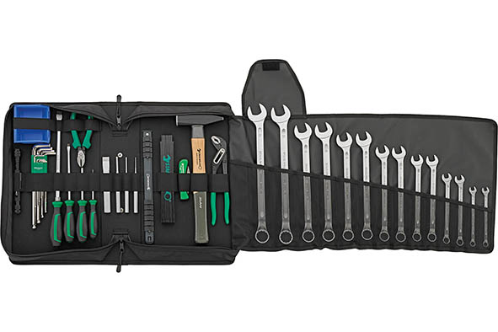

*Das 38-teilige Bordwerkzeugset von Stahlwille ermöglicht kleinere Reparaturen direkt am Einsatzort auf dem Feld oder auf dem Hof. Kostspielige Ausfallzeiten werden reduziert.*

Ein Bild, das Werkzeug enthält.

*Noch mehr Möglichkeiten bietet ein ebenfalls neues Erweiterungsset, das Stahlwille passend zum Bordwerkzeugset für landwirtschaftliche Betriebe entwickelt hat.*

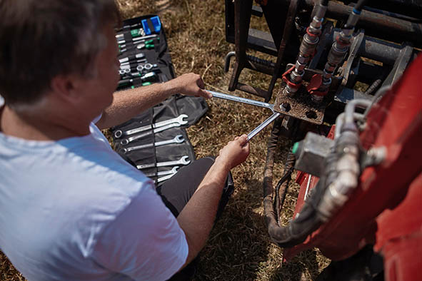 *Extra lange Ringmaulschlüssel sind doppelt vorhanden, um das Kontern bei Verschraubungen zu ermöglichen.*

Ein Bild, das grün, Transport enthält.

*Das neue Bordwerkzeugset ist in einer besonders robusten Textiltasche untergebracht, die platzsparend hinter dem Fahrersitz verstaut werden kann.*